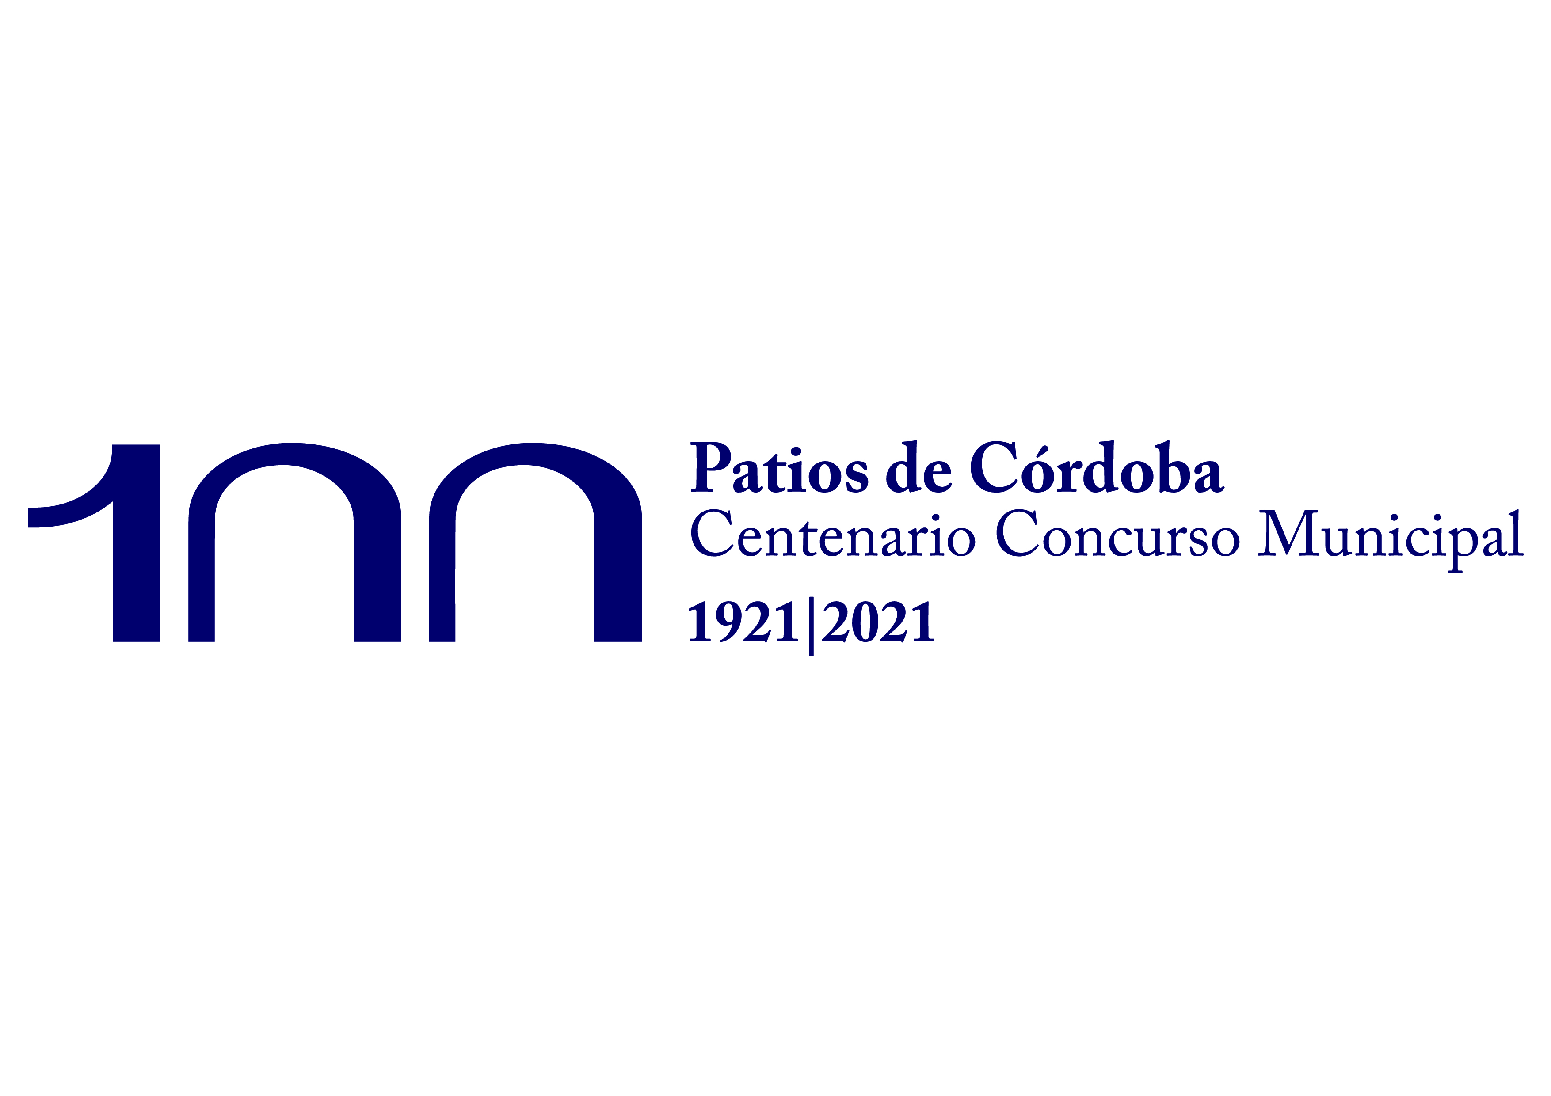
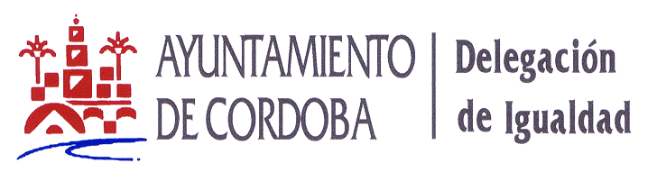

CONVOCATORIA DE SUBVENCIONES IGUALDAD 2021

ANEXO III:

MODELOS PARA LA SOLICITUD MODALIDAD II PROYECTOS ASOCIACIONES DE MUJERES Y ENTIDADES

MODELOS SOLICITUD MODALIDAD II.:
- MODELO 8: SOLICITUD
- MODELO 9: DECLARACIÓN RESPONSABLE.
- MODELO 10: COMPOSICIÓN JUNTA DIRECTIVA.
- MODELO 11: MEMORIA DE LA ASOCIACIÓN/ENTIDAD.
- MODELO 12: DESCRIPCIÓN DE GASTOS Y PRESUPUESTO DESGLOSADO.

DOCUMENTACIÓN A PRESENTAR
- Copia DNI de la representante.
- Copia CIF de la entidad.
- Copia del justificante de presentación en la oficina de registro de la DESIGNACIÓN DE CUENTA BANCARIA Y/O COMUNICACIÓN DE LA BAJA DE DATOS BANCARIOS (antiguo alta o modificación en registro de terceros) dirigido a Contabilidad SOLO en caso de no estar dado de alta o de modificación.

MODELO 8. SOLICITUD (MODALIDAD II PROYECTOS)

SOLICITUD DE SUBVENCIÓN 2021 DELEGACIÓN IGUALDAD. AYUNTAMIENTO DE CÓRDOBA

1.DATOS DE LA ENTIDAD SOLICITANTE
Nombre de la Entidad, Asociación: |  |  |  |  |  |  |  |  |  |  |  |  |  |  |  |  |  |  |  |  |  | C.I.F. |  |  |  | Nº RMA
Domicilio social |  |  |  |  |  |  |  |  |  |  |  |  |  |  |  |  |  |  |  |  |  | Localidad |  |  |  | C.P.
DIRECCIÓN DE CORREO ELECTRÓNICO (es OBLIGATORIO facilitar al menos una dirección de email)
Número de personas asociadas
Número de Mujeres: |  |  |  |  |  |  |  |  |  |  |  |  | Número de Hombres:
2. DATOS DE LA PERSONA REPRESENTANTE
Apellidos y nombre |  |  |  |  |  |  |  |  |  |  |  |  |  |  |  |  |  |  |  |  |  | N.I.F.
Cargo en la entidad |  |  |  |  |  |  |  |  |  |  |  |  |  |  |  |  |  |  |  |  |  | Teléfono
3. NOTIFICACIONES. Las notificaciones por medios electrónicos se practicarán obligatoria y exclusivamente mediante comparecencia en sede electrónica a través de https://sede.cordoba.es/cordoba
Indique la dirección en la que desee recibir un aviso siempre que se proceda a la puesta a disposición de una nueva notificación electrónica. La falta de este aviso no impedirá que la notificación sea considerada plenamente válida
 Notificación |  |  |  |  | Correo electrónico:
4. DATOS BANCARIOS de la cuenta de la asociación donde se ingresará la subvención
IBAN |  |  |  | ENTIDAD |  |  |  |  |  | OFICINA |  |  |  |  | DC |  |  | Nº CUENTA
_ | _ | _ | _ | _ |  | _ | _ |  | _ | _ | _ | _ |  | _ | _ | _ |  | _ | _ | _ | _ |  | _ | _ | _ |  | _ | _ | _
5. DESCRIPCIÓN E IMPORTES DE LA SUBVENCIÓN SOLICITADA
Título del Proyecto a realizar
Importe presupuesto |  |  |  |  |  |  |  | € |  |  |  |  |  |  |  |  | Importe solicitado |  |  |  |  | €

DOCUMENTOS QUE ACOMPAÑA (marcar lo que proceda)
- Presupuesto desglosado (Modelo 12)
- Declaración responsable (Modelo 9)  - Certificado de la composición actual Junta Directiva (Modelo 10)  - Memoria de la Asociación, Entidad (Modelo 11) | - Copia DNI de la representante  - Copia CIF de la entidad
- Copia de los fines y/o objetivos de la asociación o entidad (artículos de los estatutos donde parecen de los mismos)
- Copia del justificante de presentación en la oficina de registro de la DESIGNACIÓN DE CUENTA BANCARIA Y COMUNICACIÓN DE LA BAJA DE DATOS BANCARIOS dirigido a Contabilidad SOLO en caso de no estar dado de alta o de modificación

Nombre, fecha, firma y cargo.
(sello de la Asociación/Entidad en caso que no sea firma digital)

INFORMACIÓN ADICIONAL SOBRE PROTECCIÓN DE DATOS De conformidad con lo dispuesto en la Ley Orgánica 3/2018, de 5 de diciembre de Protección de Datos Personales y garantía de los derechos digitales, y con el Reglamento UE 2016/679, informamos que los datos que se aporten durante el procedimiento serán incorporados y tratados a un fichero propiedad del Ayuntamiento de Córdoba. Los datos se recaban con la finalidad de gestión y tramitación de las distintas convocatorias de subvenciones del Ayuntamiento de Córdoba. Asimismo, le informamos que en cumplimiento de la normativa y legislación vigente y para garantizar la transparencia en el proceso, los datos de los solicitantes y las entidades beneficiarias con la baremación obtenida y la cantidad concedida se expondrán públicamente y podrán ser comunicadas a otras Administraciones Públicas para el ejercicio de sus competencias en materia de control y fiscalización de las ayudas y subvenciones. Los datos se conservarán durante el tiempo necesario, dictaminado por el Órgano Colegiado que ejercerá como comisión de valoración, para cumplir con la finalidad para la que se recabaron y para determinar las posibles responsabilidades que se pudieran derivar de dicha finalidad y de tratamiento de los datos. Se podrán ejercitar los derechos de acceso, rectificación, supresión y portabilidad de datos, de limitación y oposición a su tratamiento, así como a no ser objeto de decisiones únicamente basadas en el tratamiento automatizado de sus datos, cuando proceda, ante el Ayuntamiento de Córdoba en C/ Capitulares 1, CP 14071, Córdoba, o puede ponerse en contacto con el Delegado de Protección de datos en el correo delegadodeprotecciondedatos@cordoba.es.
MODELO 9. DECLARACIÓN RESPONSABLE (MODALIDAD II PROYECTOS)
DECLARACIÓN RESPONSABLE

DELEGACIÓN DE IGUALDAD. AYUNTAMIENTO DE CÓRDOBA
CONVOCATORIA SUBVENCIONES 2021.

D./Dña._____________________________________, con DNI nº_________________en su condición de representante de la Asociación / Entidad ______________________________________, CIF nº _____________ habiendo solicitado al Ayuntamiento de Córdoba, subvención para Modalidad I PROYECTOS

MANIFIESTA:
- Que la asociación que representa se encuentra en la situación que fundamenta la concesión de subvención.
- Que carece de los medios económicos propios para poder desarrollar el proyecto o la actividad habitual y/o gastos de funcionamiento solicitados en esta convocatoria por lo que es necesario el pago anticipado del importe de la subvención.
- Que no se encuentra en ningún supuesto de exclusión para la obtención de ayudas públicas a que se refiere el artículo 13, apartados a), b), c), d), f) y h) de la Ley 38/2003, de 17 de noviembre, General de Subvenciones.
- Que se halla al corriente en el cumplimiento de las obligaciones tributarias y frente a la Seguridad Social, según lo previsto en los artículos 18 y 19 del Reglamento de Subvenciones, aprobado por Real Decreto 887/2006 de 21 de julio.
- Que se halla al corriente en el pago de obligaciones por reintegro de subvenciones en los términos del artículo 21 del citado Reglamento.
- Que la Entidad, Asociación no tiene pendiente justificación de ninguna subvención recibida del Ayuntamiento de Córdoba.
- Que acepta expresamente la publicación en la Base de Datos Nacional de Subvenciones (BNDNS) de los datos de la entidad/asociación y de la convocatoria que se requiera según la modificación publicada el 30 de marzo del 2019 (BOE núm.. 77) de la Ley General de Subvenciones 38/2003.
- Que la entidad/asociación se compromete a comunicar por registro electrónico la obtención de otras subvenciones, ayudas, ingresos o recursos que financien las actividades subvencionadas.
- Declaro que la entidad a la que represento acepta expresamente las obligaciones derivadas de la presente Convocatoria, particularmente en lo que se refiere a documentación exigible, justificación del gasto y obligaciones de las entidades beneficiarias. Así mismo, la presentación de esta solicitud conlleva la autorización al Ayuntamiento para obtener, en su caso, de forma directa la acreditación de que la asociación que represento está al corriente de sus obligaciones tributarias y con la Seguridad Social.

- Que, a fecha de solicitud de la presente subvención:
(Marcar con una X una de las dos opciones, y especificar en su caso los datos correspondientes):
- No ha recibido ni solicitado ninguna otra subvenciones, ayudas, ingresos o recursos que financien las actividades, gastos de funcionamiento o proyecto para las que solicita subvención en esta convocatoria
- He recibido o solicitado la siguiente subvención, ayuda, ingreso o recurso: (especificar cuáles son)
- ……………………………………………………………………………………………………..
- ……………………………………………………………………………………………………..
Sin embargo, el importe total solicitado o recibido, incluido el importe solicitado para esta Convocatoria, no supera el 100% del coste del proyecto.

REPRESENTANTE DE LA ASOCIACIÓN/ENTIDAD
Nombre, fecha, firma
(sello de la Asociación/Entidad en caso que no sea firma digital)

MODELO 10. CERTIFICADO COMPOSICIÓN JUNTA DIRECTIVA (MODALIDAD II PROYECTOS)
CERTIFICADO DE LA COMPOSICIÓN ACTUAL DE LA JUNTA DIRECTIVA

DELEGACIÓN DE IGUALDAD. AYUNTAMIENTO DE CÓRDOBA
CONVOCATORIA SUBVENCIONES 2021

D./Dña._______________________________________ con DNI ___________, como responsable de la Secretaría de la Asociación / Entidad ____________________________________________ con CIF ____________

CERTIFICA
Que la Junta Directiva está compuesta actualmente por:
NOMBRE Y APELLIDOS | DNI | CARGO O RESPONSABILIDAD

Que la Junta Directiva fue elegida en la asamblea celebrada el _____________________

Y para que conste, a los efectos oportunos, firma el presente

En Córdoba, a __ de __________ de 2021.

Vº Bº EL/LA PRESIDENTE/A | Fdo.: D./Dña. __________________________________.  (Firma de la Secretaría y sello de la Entidad/Asociación).

MODELO 11. MEMORIA DE LA ASOCIACIÓN (MODALIDAD II PROYECTOS)
MEMORIA DE LA ASOCIACIÓN

IGUALDAD. AYUNTAMIENTO DE CÓRDOBA
CONVOCATORIA SUBVENCIONES 2021

A) DATOS GENERALES DE LA ASOCIACIÓN/ENTIDAD

Nombre:________________________________________________________________

Fecha de constitución: __/__/____ Nª Registro Municipal de Asociaciones (RMA) ______

B) ACTIVIDADES REALIZADAS EN EL CURSO 2019/20 O EN EL AÑO 2020 directamente relacionadas con la Igualdad.

Nombre actividad 1 | Breve descripción
Fechas | Objetivos de Igualdad de la actividad

Nombre actividad 2 | Breve descripción
Fechas | Objetivos de Igualdad de la actividad

Nombre actividad 3 | Breve descripción
Fechas | Objetivos de Igualdad de la actividad

Nombre actividad 4 | Breve descripción
Fechas | Objetivos de Igualdad de la actividad

Nombre actividad 5 | Breve descripción
Fechas | Objetivos de Igualdad de la actividad

Nombre, fecha, firma y cargo
(sello de la Asociación/Entidad en caso que no sea firma digital)

MODELO 12. PROYECTO Y PRESUPUESTO (MODALIDAD II PROYECTOS)

DELEGACIÓN DE IGUALDAD. AYUNTAMIENTO DE CÓRDOBA
CONVOCATORIA SUBVENCIONES 2021

PROYECTO Y PRESUPUESTO DESGLOSADO SOLICITADO POR LA ENTIDAD_____________________________________________________

APARTADOS OBLIGATORIOS QUE DEBE INCLUIR EL PROYECTO:
- Denominación o Título del Proyecto.

- Resumen del Proyecto.

- Objetivos que persigue.

- Actuaciones a realizar para el cumplimiento de los objetivos propuestos.

- Metodología de intervención.

- Personas destinatarias.

- Organización (quiénes van a organizar las diferentes actuaciones, reparto de tareas y funciones).

- Otras entidades implicadas y tipo de implicación en la realización del proyecto.

- Temporalización global del proyecto, lugar y fechas de realización de las diferentes actuaciones proyectadas (OBLIGATORIO).

- Sistemas de evaluación previstos, que permitan verificar el cumplimiento de los objetivos del proyecto.

- Presupuesto total del Proyecto, especificando ingresos y gastos previstos.
Ingresos:

Tipo de ingreso | Cantidad
Aportación de la entidad | €
Subvención de la Delegación de Promoción de la Igualdad del Ayuntamiento de Córdoba | €
Otras subvenciones (detallar organismo y cuantía) | €
Total presupuesto | €

Gastos:
Deben corresponderse de manera clara y adecuada, con las actuaciones previstas en el proyecto, y desglosados, de manera que se pueda valorar la relación de dichos gastos con el valor habitual del mercado, detallando el tipo de gastos a realizar, su importe por unidades u horas y por el total, y su cuantía.
Tipos de gasto y concepto | Cantidad presupuestada | Cantidad solicitada
 | € | €
 | € | €
 | € | €
 | € | €
 | € | €
 | € | €
 | € | €
Total | € | €

Nombre, fecha, firma y cargo.
(sello de la Asociación/Entidad en caso que no sea firma digital)
INFORMACIÓN ADICIONAL SOBRE PROTECCIÓN DE DATOS De conformidad con lo dispuesto en la Ley Orgánica 3/2018, de 5 de diciembre de Protección de Datos Personales y garantía de los derechos digitales, y con el Reglamento UE 2016/679, informamos que los datos que se aporten durante el procedimiento serán incorporados y tratados a un fichero propiedad del Ayuntamiento de Córdoba. Los datos se recaban con la finalidad de gestión y tramitación de las distintas convocatorias de subvenciones del Ayuntamiento de Córdoba. Asimismo, le informamos que en cumplimiento de la normativa y legislación vigente y para garantizar la transparencia en el proceso, los datos de los solicitantes y las entidades beneficiarias con la baremación obtenida y la cantidad concedida se expondrán públicamente y podrán ser comunicadas a otras Administraciones Públicas para el ejercicio de sus competencias en materia de control y fiscalización de las ayudas y subvenciones. Los datos se conservarán durante el tiempo necesario, dictaminado por el Órgano Colegiado que ejercerá como comisión de valoración, para cumplir con la finalidad para la que se recabaron y para determinar las posibles responsabilidades que se pudieran derivar de dicha finalidad y de tratamiento de los datos. Se podrán ejercitar los derechos de acceso, rectificación, supresión y portabilidad de datos, de limitación y oposición a su tratamiento, así como a no ser objeto de decisiones únicamente basadas en el tratamiento automatizado de sus datos, cuando proceda, ante el Ayuntamiento de Córdoba en C/ Capitulares 1, CP 14071, Córdoba, o puede ponerse en contacto con el Delegado de Protección de datos en el correo delegadodeprotecciondedatos@cordoba.es.

